八年级《思想品德》第一单元 权利义务伴我行
第一卷
一、辨别题（每小题1分，共5分） 判断下列各题是否正确，正确的在答题卡相应题号里填写“A”，错误的在答题卡相应题号里填写“B”。
1.在我国，国家的主人是公民。
2.父母对子女的抚养教育，是道德义务，而不是法定义务。
3.司法保障，是指通过法律制裁各种侵权行为，保障公民的权利。
4.我们每个人都要以主人翁的责任感，自觉履行应尽的义务。
5.实施法律所禁止的行为，会受到法律制裁。
二、单项选择题（每小题2分，共30分） 下列各题的四个选项中，只有一项是最符合题意的，请将答案填写到答题卡上。
6.我国宪法规定：“凡具有中华人民共和国国籍的人都是中华人民共和国公民。”因此，要成为我国公民，必须
A.没有被剥夺政治权利 B.具有某一国家的公民资格
C.在中国出生，在中国工作 D.具有我国国籍
7.在我国现阶段，国家和社会的主人不包括
A.工人、农民、知识分子 B.社会主义的劳动者、建设者和破坏者
C.拥护社会主义的爱国者 D.拥护祖国统一的爱国者
8.属于公民最主要、最根本的权利的是
A.有司法保障的权利 B.有物质保障的权利
C.由宪法规定的公民权利 D.由宪法赋予的管理国家的权力
9.我国宪法规定的公民基本权利涉及政治、经济、文化等各个领域，涵盖家庭生活、学校生活、社会生活等诸多方面。这表明
A.我国公民权利的广泛性 B.我国公民享有权利有物质保障
C.我国公民享有最基本的权利 D.我国公民享有权利有司法保障
10.公民基本权利的确认书和保证书是
A.法律 B.刑法 C.民事诉讼法 D.宪法
11.小李按时入学，到学校学习，这体现了他享有
A.受教育权利 B.人身自由权利
C.政治权利和自由 D.平等权
12.在我国，公民要以合法方式行使权利。因此
A.我国公民可以随意行使各种权利
B.我国公民行使自由和权利，不能随心所欲
C.我国公民都能正确行使权利
D.我国公民享受权利不会受到侵害
13.在人们广泛享用计算机网络的同时，我国政府又对网络的合理使用制定了相应的规定，并要求公民遵守这些规定。这表明
A.权利是科技进步带来的，义务是国家规定的
B.公民先享有权利，然后才承担义务
C.公民的权利和义务具有一致性
D.公民的权利和义务都是政府规定的
14.爱护公共财产、遵守公共秩序、尊重社会公德等道德义务被国家认可为法律规范，即成为法定义务。这说明
A.法定义务与道德义务是没有区别的
B.法定义务与道德义务是密切联系的
C.法定义务以国家强制力作后盾确保履行
D.道德义务靠舆论、习惯和社会成员自觉自愿来履行
15.我国宪法规定的公民义务是
A.公民的道德义务 B.公民的基本义务
C.公民惟一的义务 D.公民权利的保障
16.张某是国家工作人员。在一次同学聚会中，张某无意泄露了国家秘密。张某
A.没有履行道德义务 B.没有履行法定义务
C.不会受到法律的追究 D.将会受到舆论的批评
17.下列选项中，不属于法定义务的是
A.遵守交通规则 B.遵守公共秩序
C.完成规定的学习任务 D.向灾区人民捐款捐物
18.我国公民权利和义务的一致性，决定每个公民
A.只享受权利，不履行义务 B.只履行义务，不享受权利
C.都能自觉履行义务 D.应该正确行使权利，忠实履行义务
19.有的同学认为，犯法是要受法律制裁的，所以我不会去干，至于是否遵守道德，则是无关紧要的事情。对这种观点认识正确的是
A.是正确的，法律禁止做的事情坚决不做
B.没有认识到遵守道德也是我们应尽的义务
C.是正确的，认识到法律义务比道德义务更重要
D.维护了法律的尊严，是守法的表现
20.在我国，一些人因为诚实劳动、合法经营而致富，一些人因见义勇为而获得表彰和奖励，有些人则因偷逃税款而受到法律的制裁。这表明
A.公民的权利和义务是分离的 B.有些人享有权利，有些人没有权利
C.公民的权利和义务是统一的 D.公民先享受权利，后履行义务
三、双项选择题（每小题3分，共15分） 下列各题的四个选项中，只有两项是符合题意的，请将答案填写到答题卡上。错选、多选、少选，该题不给分。
21.要做一个具有正确权利意识的合格公民，必须做到
A.正确行使享有的权利 B.争取尽量多的公民基本权利
C.依法维护自己的权利 D.平等地享有管理国家和社会事务的权力
22.世界上从来不存在为所欲为的权利。因此，公民在行使权利时
A.不能“想干什么就干什么” B.不能“想怎么干就怎么干”
C.不能行使自己所有的合法权利 D.不需要承担法律责任
23.在我国，自觉履行法定义务
A.是公民爱国的重要表现
B.是公民遵守宪法和法律的体现
C.是对成年人的要求，与青少年无关 D.由公民自愿选择，不受外界干扰
24.我们的权利由法律确认，我们行使权利受法律制约。因此
A.我们的权利受法律保护 B.我们没有自由可言
C.法律是对我们的权利的限制 D.我们的权利不得滥用
25.在我国，公民的权利和义务具有一致性。因此我们
A.要先行使权利，后履行义务
B.既可以放弃权利，也可以放弃义务
C.要增强权利观念，依法行使权利、维护权利
D.要增强义务观念，依法履行义务
第二卷
四、简答题（每小题6分，共12分）
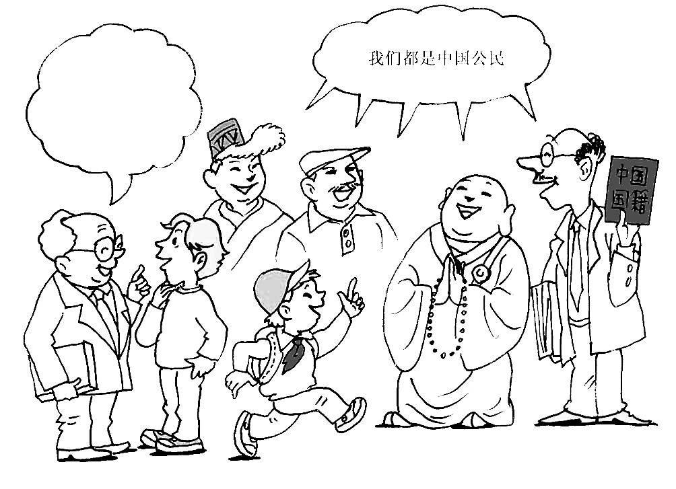
26.看右图，回答下列问题：
（1）他们为什么都是中国公民？（2分）
（2）在押犯人是不是公民？他们能否享有公民权利和履行公民义务？（4分）
26.（1）因为他们具有中华人民共和国国籍。
（2）在押犯人（包括被剥夺政治权利的人）只要具有中国国籍就都是中国公民。被剥夺政治权利的人也能享有公民权利，但不能享有全部权利（如选举权和被选举权等权利），也必须履行公民义务，但不能履行服兵役等光荣义务。
27.王某自幼没了父母，他在政府的帮助下读完了中学。之后，他自愿到部队服兵役。退役后，自己开了个小卖部，干起个体经营。由于他认真守法，积极纳税，多次被税务部门评为纳税先进个人。后来他又带领村民走上富裕之路。他的举动得到村民的好评，被选为乡人民代表。
阅读上述材料后回答：
（1）王某享受了宪法赋予的哪些权利？（3分）
（2）王某履行了宪法规定的哪些义务？（3分）
27.（1）王某享受的权利有：受教育的权利、劳动的权利、选举和被选举的权利等。
（2）王某履行的义务有：劳动的义务、受教育的义务、依法服兵役的义务、依法纳税的义务等。
五、辨析题（10分）
28.在我们的现实生活中，有人只享有权利而不履行相应的义务，这说明权利和义务是可以分离的。
28.（1）题目的观点是片面的。
（2）在我国，公民的权利和义务具有一致性。我们每个人既是享受权利的主体，又是履行义务的主体。享受权利，必须履行义务，履行义务即可行使权利。没有无义务的权利，也没有无权利的义务。
（3）在我们的现实生活中存在的享受权利而不履行义务的行为是错误的。
（4）我们不仅要增强权利观念，依法行使权利、维护权利，而且要增强义务观念，依法履行义务。
六、材料分析题（12分）
29.看下面四幅漫画。
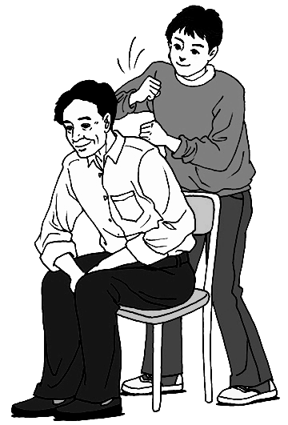
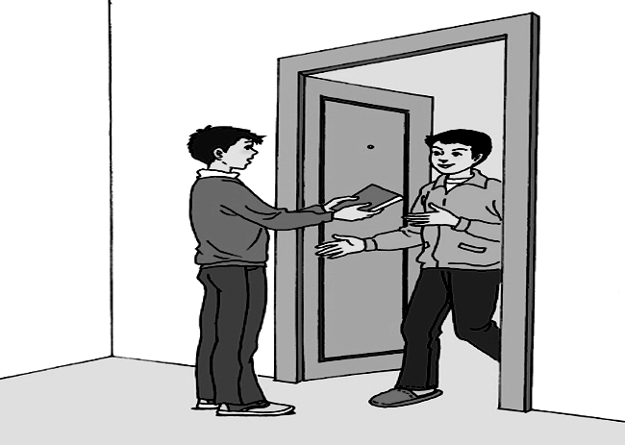
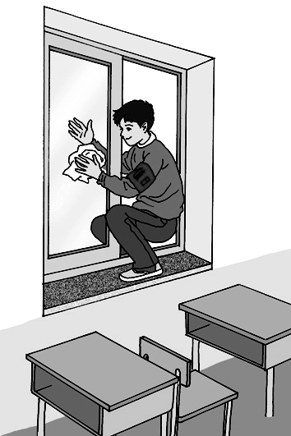
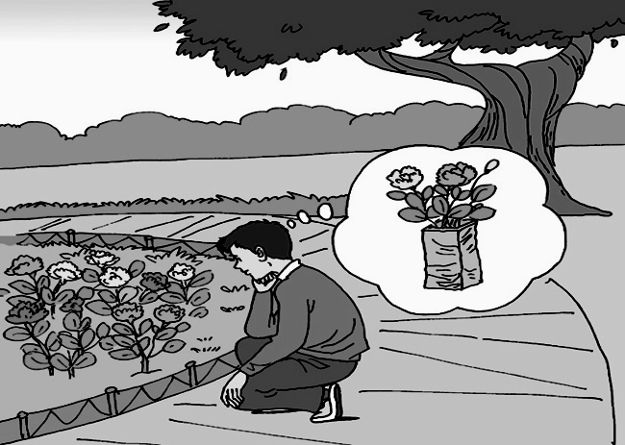
①
②
③
④

①爸爸劳动累了，小明为他捶背。
②小明答应同学，把书送到他家。
③今天小明值日，把玻璃擦干净。
④小明想把公园的花插在自己的花瓶里，但他没摘，让大家都能欣赏。
根据漫画回答问题：
（1）小明履行了哪些法定义务和道德义务？请将相应内容（只填序号）填写到下面的图表中。（6分）
义务 | 相应内容
法定义务
道德义务
（2）作为公民，应如何忠实履行义务？（6分）
29.（1）法定义务：④（爱护花草）。
道德义务：①（家庭亲情）、②（对人承诺）、③（值日劳动）。
（2）①法律鼓励做的，我们积极去做；②法律要求做的，我们必须去做；③法律禁止做的，我们坚决不做。

七、活动与探究题（16分）
30.阅读下面三幅漫画。

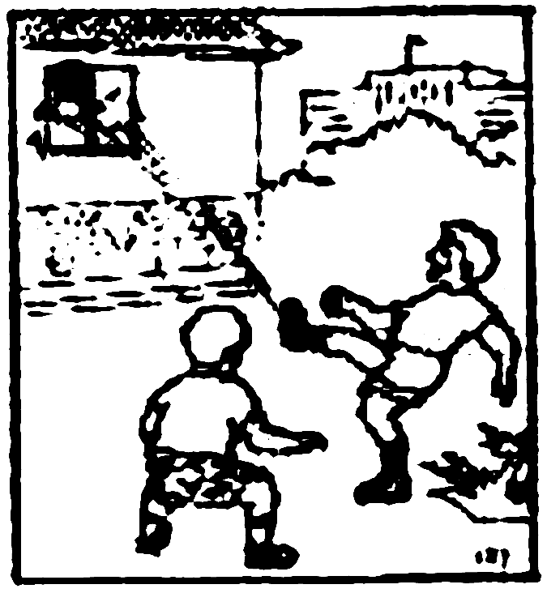
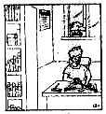
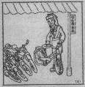
“精彩射门”
“倒了一片”
“开了天窗”
“好球”“不好，快跑！”
“管他呢，要上课了。”
“精彩片段，我最爱。”

仔细观察漫画，探究以下问题：
（1）漫画中人物的行为错在哪里？（6分）
（2）你认为，漫画中的同学应该怎样做？（6分）
（3）请你针对漫画中所反映的问题，提出两条建议。（4分）
30.（1）漫画中的学生不懂得公民在行使自己的自由和权利时，不得损害国家的、社会的、集体的利益和其他公民合法的自由和权利，缺乏社会公德意识和责任感。［说明：学生的答案，符合题意即可］
（2）爱护公私财物，勇于承认和改正自己的过错，把碰倒的自行车扶起来，赔偿损坏的玻璃和图书资料。［说明：学生的答案，言之有理，即可给分］
（3）答案提示：可以从正确行使权利、依法加强管理、加强精神文明建设等角度提出建议，只要言之有理即可。

